锦州康泰润滑油添加剂股份有限公司年产5万吨润滑油添加剂建设项目环境影响评价公众参与说明

锦州康泰润滑油添加剂股份有限公司
二〇二〇年五月

1 概述
根据生态环境部令第4号《环境影响评价公众参与办法》中有关规定，锦州康泰润滑油添加剂股份有限公司组织开展了《锦州康泰润滑油添加剂股份有限公司年产5万吨润滑油添加剂建设项目》环境影响评价公众参与工作。2020年2月28日在锦州康泰润滑油添加剂股份有限公司网站进行了首次环评信息公开；2020年5月14日在锦州康泰润滑油添加剂股份有限公司网站上进行了环评报告征求意见稿及公众意见表公示，同步通过锦州日报及张贴公告的方式对建设项目环评报告征求意见稿的情况进行了公告。

2 首次环境影响评价信息公开情况

2.1 公开内容及日期
《锦州康泰润滑油添加剂股份有限公司年产5万吨润滑油添加剂建设项目》于2020年2月24日委托辽宁省环境规划院有限公司开展环境影响评价工作，在确定环境影响报告书编制单位后7个工作日内，即2020年2月28日在锦州康泰润滑油添加剂股份有限公司网站对建设项目做了首次环评信息公示，公示内容如下：
锦州康泰润滑油添加剂股份有限公司5万吨/年润滑油添加剂建设项目环境影响评价公众参与第一次信息公示
- 建设项目名称及概要
项目名称：锦州康泰润滑油添加剂股份有限公司5万吨/年润滑油添加剂建设项目
建设性质：新建项目
建设地点：锦州市滨海新区工业园区
建设单位：锦州康泰润滑油添加剂股份有限公司
建设内容及规模：本项目新建年产1.0×10⁴吨硫化烷基酚钙、年产2.0×10⁴吨烷基苯磺酸（烷基水杨酸）钙、年产2.0×10⁴吨锌盐抗氧抗腐剂剂联合生产装置，并配套建设溶剂回收、硫化碱固化、滤渣焚烧处理、公用工程、环保工程等设施。项目总投资25116万元。
- 建设单位名称及联系方式
建设单位：锦州康泰润滑油添加剂股份有限公司
地址：辽宁锦州市长江街一段2-2号
联系人： 李晓 联系电话：18941661661
Email：lixiao@jzkangtai.com
- 环境影响报告书编制单位名称
环境影响报告书编制单位名称：辽宁省环境规划院有限公司
- 公众意见表网络链接及提交意见的方式和途径
公众可通过以下链接，下载公众意见表，反映与建设项目环境影响有关的意见和建议。填表发表意见后可通过信函、电话、传真、电子邮件将意见反馈给建设单位，具体联系方式见上述第二条。在环境影响报告书征求意见稿编制过程中，公众均可向建设单位提出与环境影响评价相关意见。公众提交意见时，应当提供有效的联系方式。鼓励公众采用实名方式提交意见并提供常住地址。
附件：建设项目环境影响评价公众意见表链接
首次环评信息公示的公开方式、时间及公开内容符合《环境影响评价公众参与办法》要求。

2.2 公开方式

2.2.1 网络
《环境影响评价公众参与办法》中规定，建设单位可以采取网站、建设项目所在地公共媒体网站或建设项目所在地相关政府网站发布信息公告。本项目首次环评公告选取的网络平台为锦州康泰润滑油添加剂股份有限公司网站，该网站属于建设单位网站，因此网站符合《办法》的相关规定。
项目首次公式时间为2020年2月28日，网址为https://jzkangtai.com/media/release/article-636.html。公示截图见图2-1。
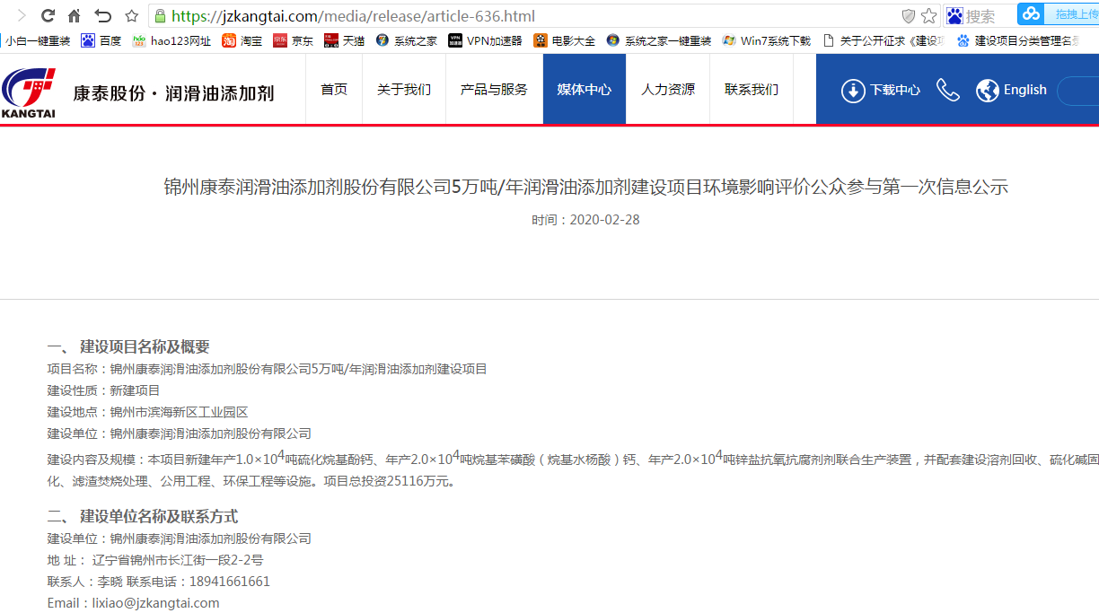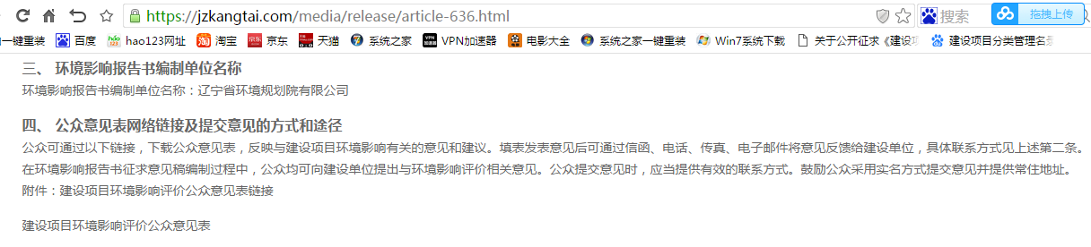图2-1 首次环评信息公开截图

2.3 公众意见情况
在项目信息公开后，未收到公众反馈的意见。

3 征求意见稿公示情况

3.1 公示内容及时限
本项目于2020年5月14日在锦州康泰润滑油添加剂股份有限公司网站进行环评报告书征求意见稿公示，征求意见稿符合《办法》要求，公示时限为自2020年5月14日起10个工作日，即2020年5月14日至5月27日。
公示内容如下：
锦州康泰润滑油添加剂股份有限公司年产5万吨润滑油添加剂建设项目环境影响评价第二次信息公告
为论证锦州康泰润滑油添加剂股份有限公司年产5万吨润滑油添加剂建设项目的环境可行性，锦州康泰润滑油添加剂股份有限公司已委托辽宁省环境规划院有限公司就该项目开展环境影响评价工作。根据《环境影响评价法》、《环境影响评价公众参与办法》（生态环境部令 第4号）等国家有关环境影响评价公众参与的要求，为使公众了解该项目的概况和项目实施可能带来的环境影响，给决策部门提供科学依据，现将该项目环境影响评价相关信息公告如下，敬请广大公众积极参与，提出宝贵意见。

一、项目名称：锦州康泰润滑油添加剂股份有限公司年产5万吨润滑油添加剂建设项目

二、项目单位：锦州康泰润滑油添加剂股份有限公司

三、项目简介：
锦州康泰润滑油添加剂股份有限公司年产5万吨润滑油添加剂建设项目位于锦州经济技术开发区西海工业区，东侧为未开发工业用地，西侧为市政路（疏港路）、铁路线及货场，南侧与康泰一期项目相邻，北侧为钢构厂厂区。项目占地面积77452.8 m²。本项目新建年产1.0×10⁴吨硫化烷基酚钙、年产2.0×10⁴吨烷基苯磺酸（烷基水杨酸）钙、年产2.0×10⁴吨锌盐抗氧抗腐剂剂联合生产装置，并配套建设溶剂回收、污水处理、硫化碱固化、滤渣焚烧处理、公用工程等设施。本项目为间歇生产，年生产时间为8000h。项目总投资为25116万元。

四、环境影响评价工作程序和主要工作内容
（1）环境要素识别及工程分析：根据项目概况识别污染因子和环境影响，确定污染物排放节点及排放量；
（2）环境现状与分析，包括调查、分析区域各环境要素的环境质量现状；
（3）各环境要素环境影响预测与评价；
（4）提出环境保护措施、进行技术经济论证，给出污染物排放清单，给出建设项目环境影响评价结论。

五、征求公众意见的范围和内容
1、公众参与的主要内容
项目有关的所有环保问题。
2、环境影响报告书征求意见稿全文的网络链接及查阅纸质报告书的方式和途径
（1）环境影响报告书征求意见稿全文见附件1；
（2）如需查阅纸质报告书，请来电索取环境影响报告书征求意见稿纸质版。
3、公众参与的范围
评价范围以项目厂址为中心，边长5km的矩形区域，该评价范围内的公民、法人和其他组织。
4、公众意见表的网络链接
详见附件2。
5、意见提交方式
公众可以通过信函、电话、电子邮件或者锦州康泰润滑油添加剂股份有限公司提供的其他方式提出意见，也可自行下载并填写公众意见表（详见附件2）。公众提交意见时，应当提供有效的联系方式。鼓励公众采用实名方式提交意见并提供常住地址。
6、公众参与联系方式
项目单位：锦州康泰润滑油添加剂股份有限公司
联系人：李晓
联系电话：18941661661
邮箱：lixiao@jzkangtai.com
意见表邮寄地址： 锦州市长江街一段2-2号
7、公众提出意见的起止时间
本次信息发布和征询公众意见的有效期限自本次发布日起10个工作日内。

附件：
1、环境影响报告书征求意见稿的链接；
2、公众意见表的链接。

3.2 公示方式

3.2.1 网络
环评报告征求意见稿公示选取的网络平台为锦州康泰润滑油添加剂股份有限公司网站，该网站属于建设单位网站，因此网站符合《办法》的相关规定。
报告书征求意见稿网络公示时间为2020年5月14日，网址为 https://jzkangtai.com/media/release/article-638.html；网络截图见图3-1。
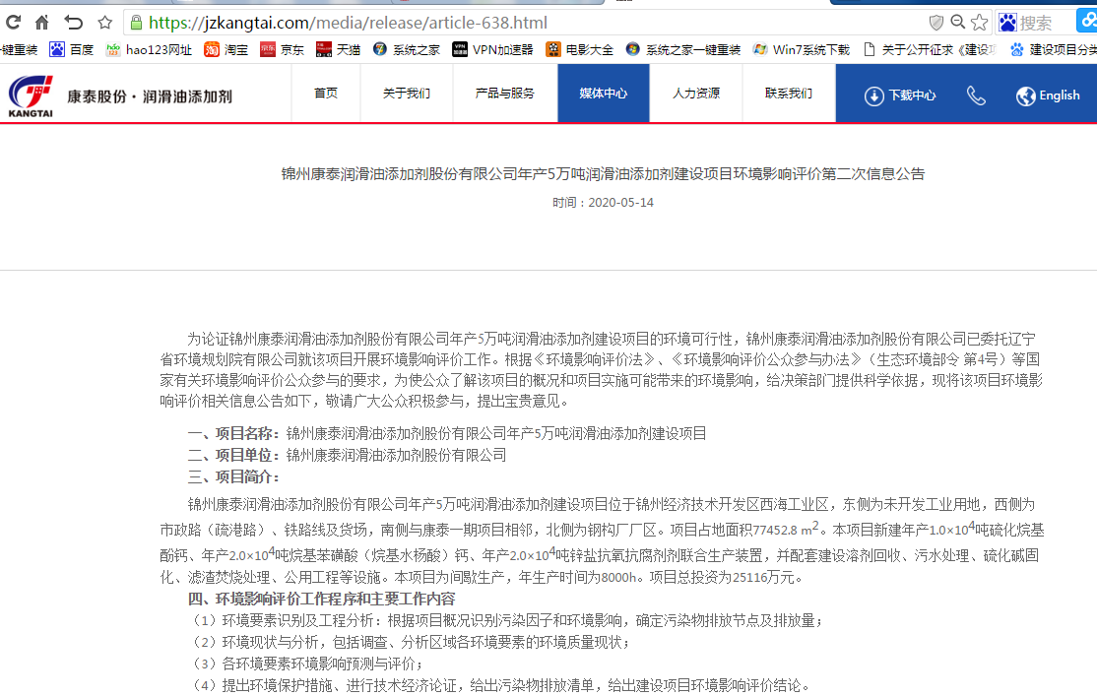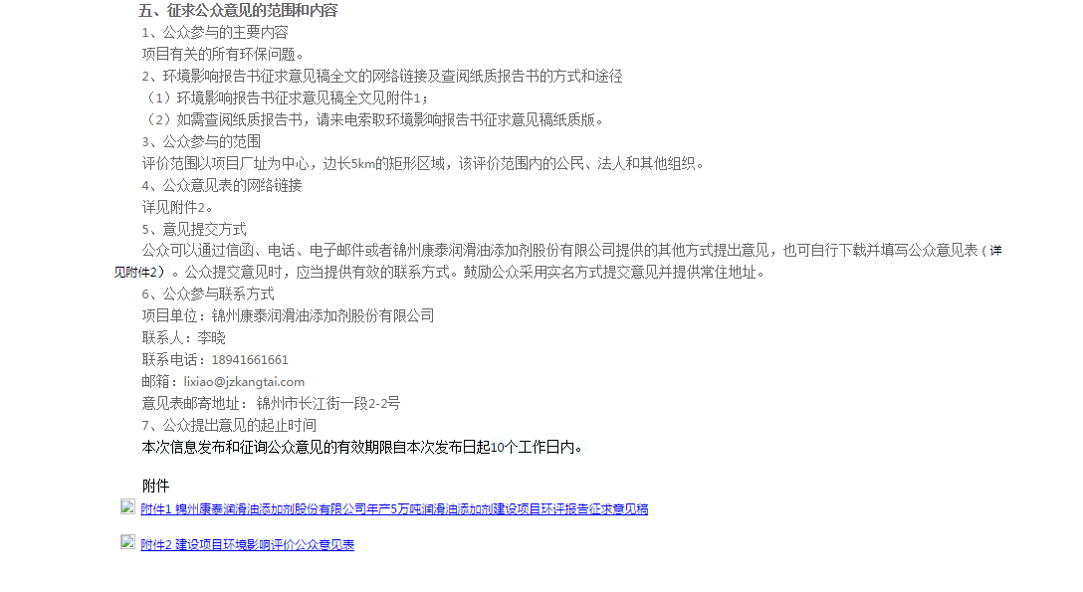 图3-1 环评报告征求意见稿网络公示截图

3.2.2 报纸
本项目建设地点位于锦州市，本次征求意见稿公示选取的报纸媒体为锦州日报，符合《办法》的相关规定。
按《办法》要求，公示时限应为10个工作日，征求意见稿网络公示有效期为2020年5月14日—27日，在网络公示10个工作日内进行了两次报纸公示。报纸公示的日期分别为2020年5月26日、2020年5月27日，报纸截图见图3-2和图3-3。
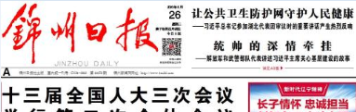
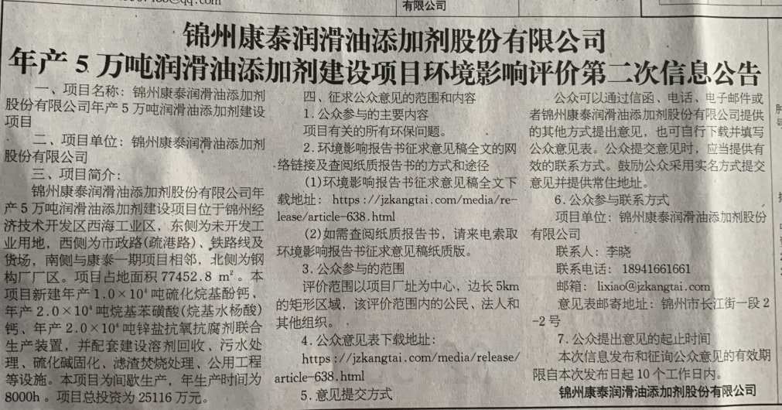
图3-2 环评报告征求意见稿第一次报纸公示截图
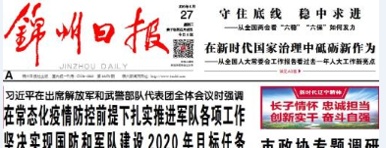
图3-3 环评报告征求意见稿第二次报纸公示截图

3.2.3 张贴
企业同时为告知项目周边群众，在项目周边张贴了征求意见稿公示公告，符合《办法》的相关规定。
张贴公告的日期为2020年5月19日，在正常的10个工作日有效期范围内，张贴现场图片见图3-4。
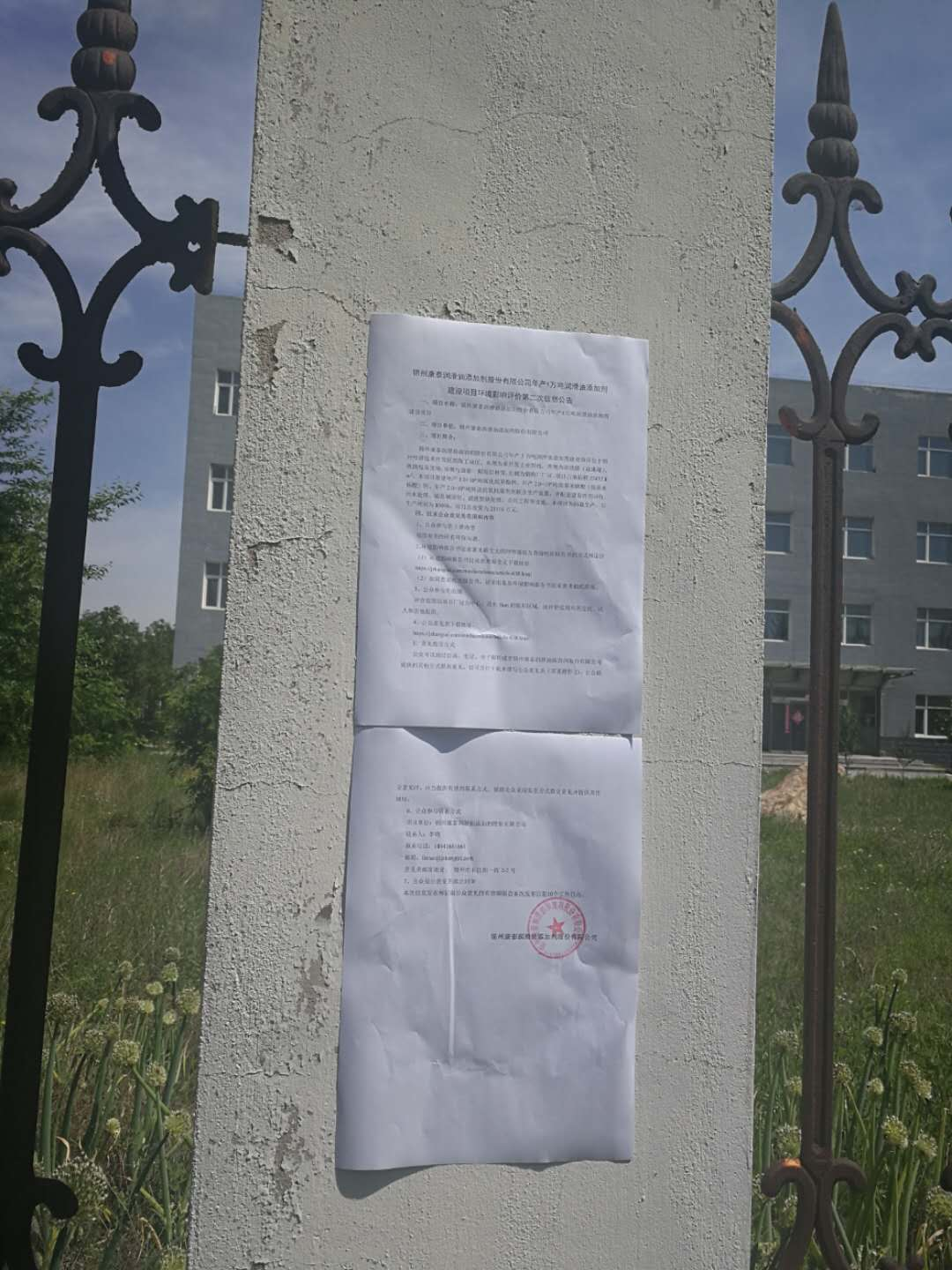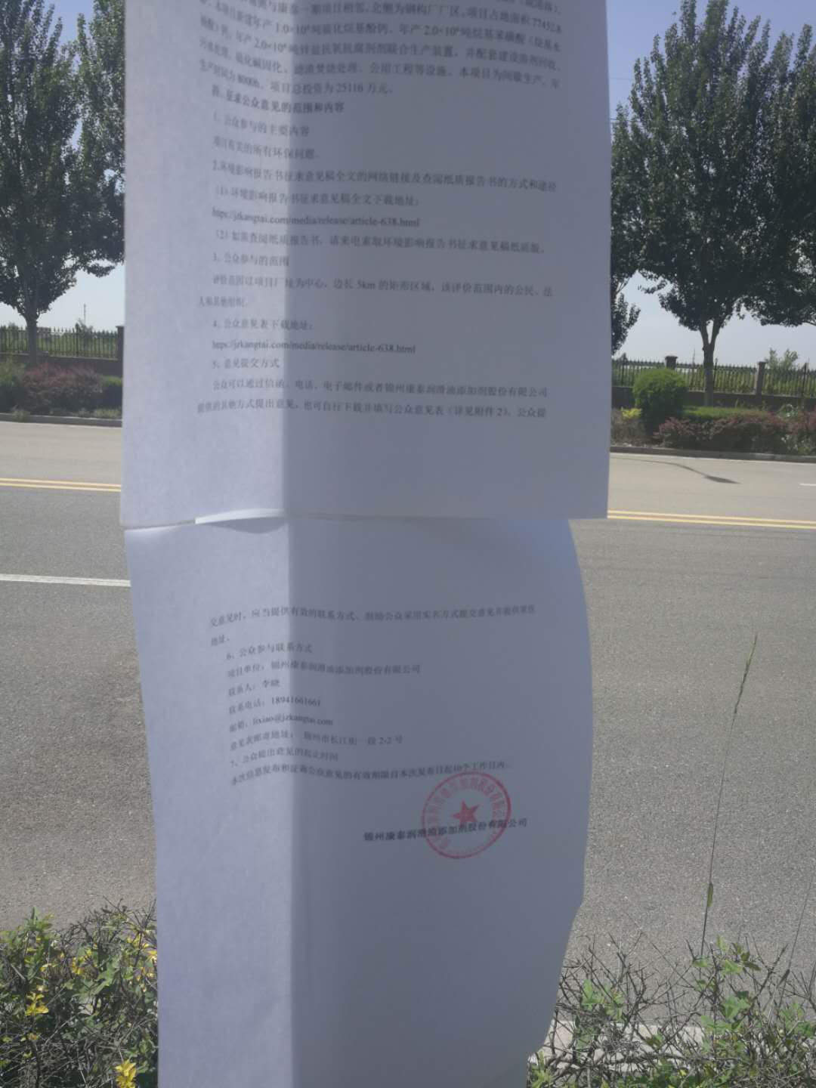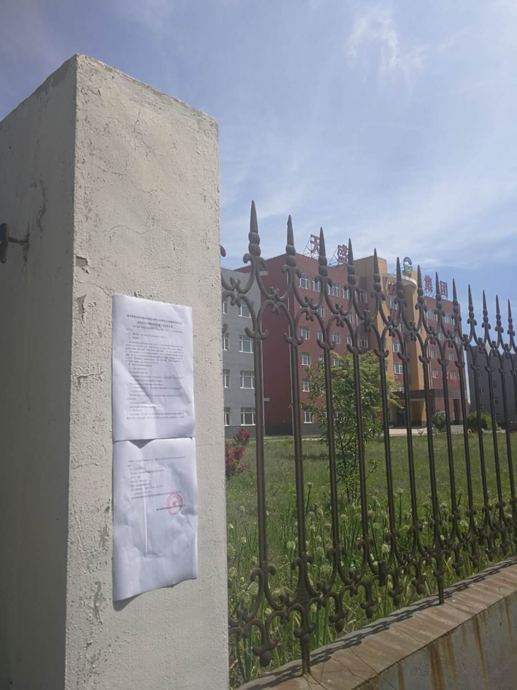

图3-4 项目周边张贴公告现场照片

3.3 公众提出意见情况
在征求意见稿征求公众意见期间，未收到公众来电、来信或来访，没有公众表示反对意见，未收到公众提出建议。

4 其他公众参与情况
锦州康泰公司通过发放环境影响评价公众意见表的形式征求了公众的建议。
企业在征求意见期间在评价范围内发放60份本项目环境影响评价公众意见表，群众对本项目建设均表示同意或无意见。

5 公众意见处理情况
在本项目首次环境影响评价信息公开及环境影响报告书征求意见稿公示期间未收到公众提出建议；发放的60份环境影响评价公众意见表，群众对本项目建设均表示同意或无意见。

6 其他
发放的60份环境影响评价公众意见表中，公众均不同意公开个人信息，因此本项目环境影响评价公众参与说明中不将意见表作为附件。
网络公示截图、公示报纸、张贴告示的照片、意见表等与本项目环境影响评价公众参与相关的一切资料由锦州康泰公司存档备查。

7 诚信承诺
我单位已按照《办法》要求，在锦州康泰润滑油添加剂股份有限公司年产5万吨润滑油添加剂建设项目环境影响报告书编制阶段开展了公众参与工作，在环境影响报告书中充分采纳了公众提出的与环境影响相关的合理意见，并按照要求编制了公众参与说明。
我单位承诺，本次提交的《锦州康泰润滑油添加剂股份有限公司年产5万吨润滑油添加剂建设项目环境影响评价公众参与说明》内容客观、真实，未包含依法不得公开的国家秘密、商业秘密、个人隐私。如存在弄虚作假、隐瞒欺骗等情况及由此导致的一切后果由锦州康泰润滑油添加剂股份有限公司承担全部责任。

承诺单位：锦州康泰润滑油添加剂股份有限公司（盖章）
2020年5月29日

